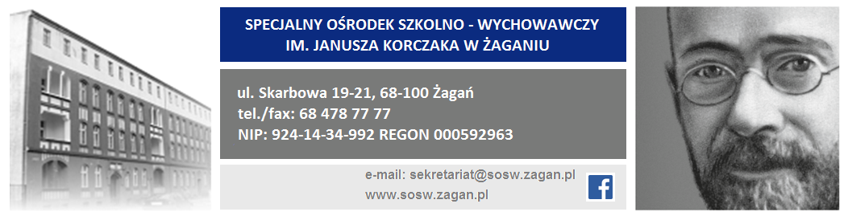
Sprawozdanie z realizacji zajęć pozalekcyjnych w roku szkolnym 2019/2020

Imię i nazwisko nauczyciela/li: …………………………………………………………….
Rodzaj/nazwa zajęć: …………………………………………………………………

Zadania przyjęte do realizacji w roku szkolnym 2019/2020
………………………………………………………………………………………………………………………………………………………………………………………………………………………………………………………………………………………………………

Stopień realizacji celów:
………………………………………………………………………………………………………………………………………………………………………………………………………………………………………………………………………………………………………

Umiejętności nabyte przez uczniów:
……………………………………………………………………………………………………………………………………………………………………………………………………
Liczba zaplanowanych godzin: ………………
Liczba zrealizowanych godzin: ………………
Liczba uczniów uczestniczących w zajęciach………
Liczba uczniów z podziałem na szkoły SP/SSPdP: ………/……….
Średnia frekwencja: ………………

Największe sukcesy:
………………………………………………………………………………………………………………………………………………………………………………………………………………………………………………………………………………………………………

Trudności, niepowodzenia:
………………………………………………………………………………………………………………………………………………………………………………………………………………………………………………………………………………………………………

Wnioski do dalszej pracy:
………………………………………………………………………………………………………………………………………………………………………………………………………………………………………………………………………………………………………

………………………………………
(data i podpis nauczyciela)

